オプションシート

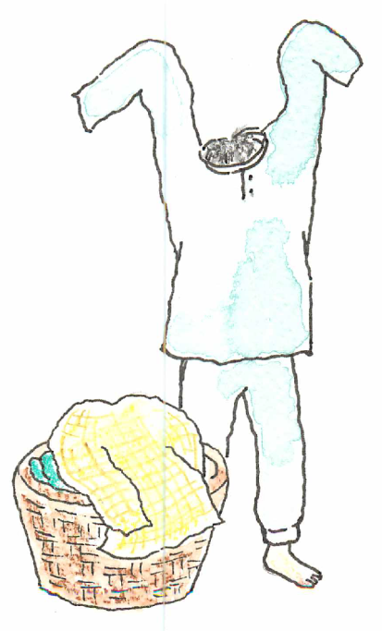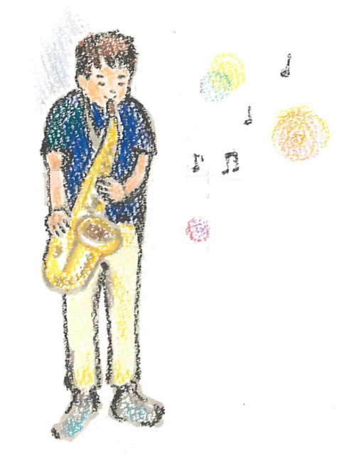

H　医療情報（既往歴・体質）

I　医療情報（薬）

J　医療情報（アレルギー）

K　医療情報（発作）

L　医療情報（特別な医療・処置）

M　基本シートの簡易版･補足版

N　暮らしにくさのチェックシート

　　（子ども用･大人用）

A　子育てエピソード

B　まんなかマップ

C　生活リズム

D　成長グラフ

E　相談・検査・病院受診の記録

F　制度の利用状況（手帳・手当など）

G　補装具・福祉用具・自助具